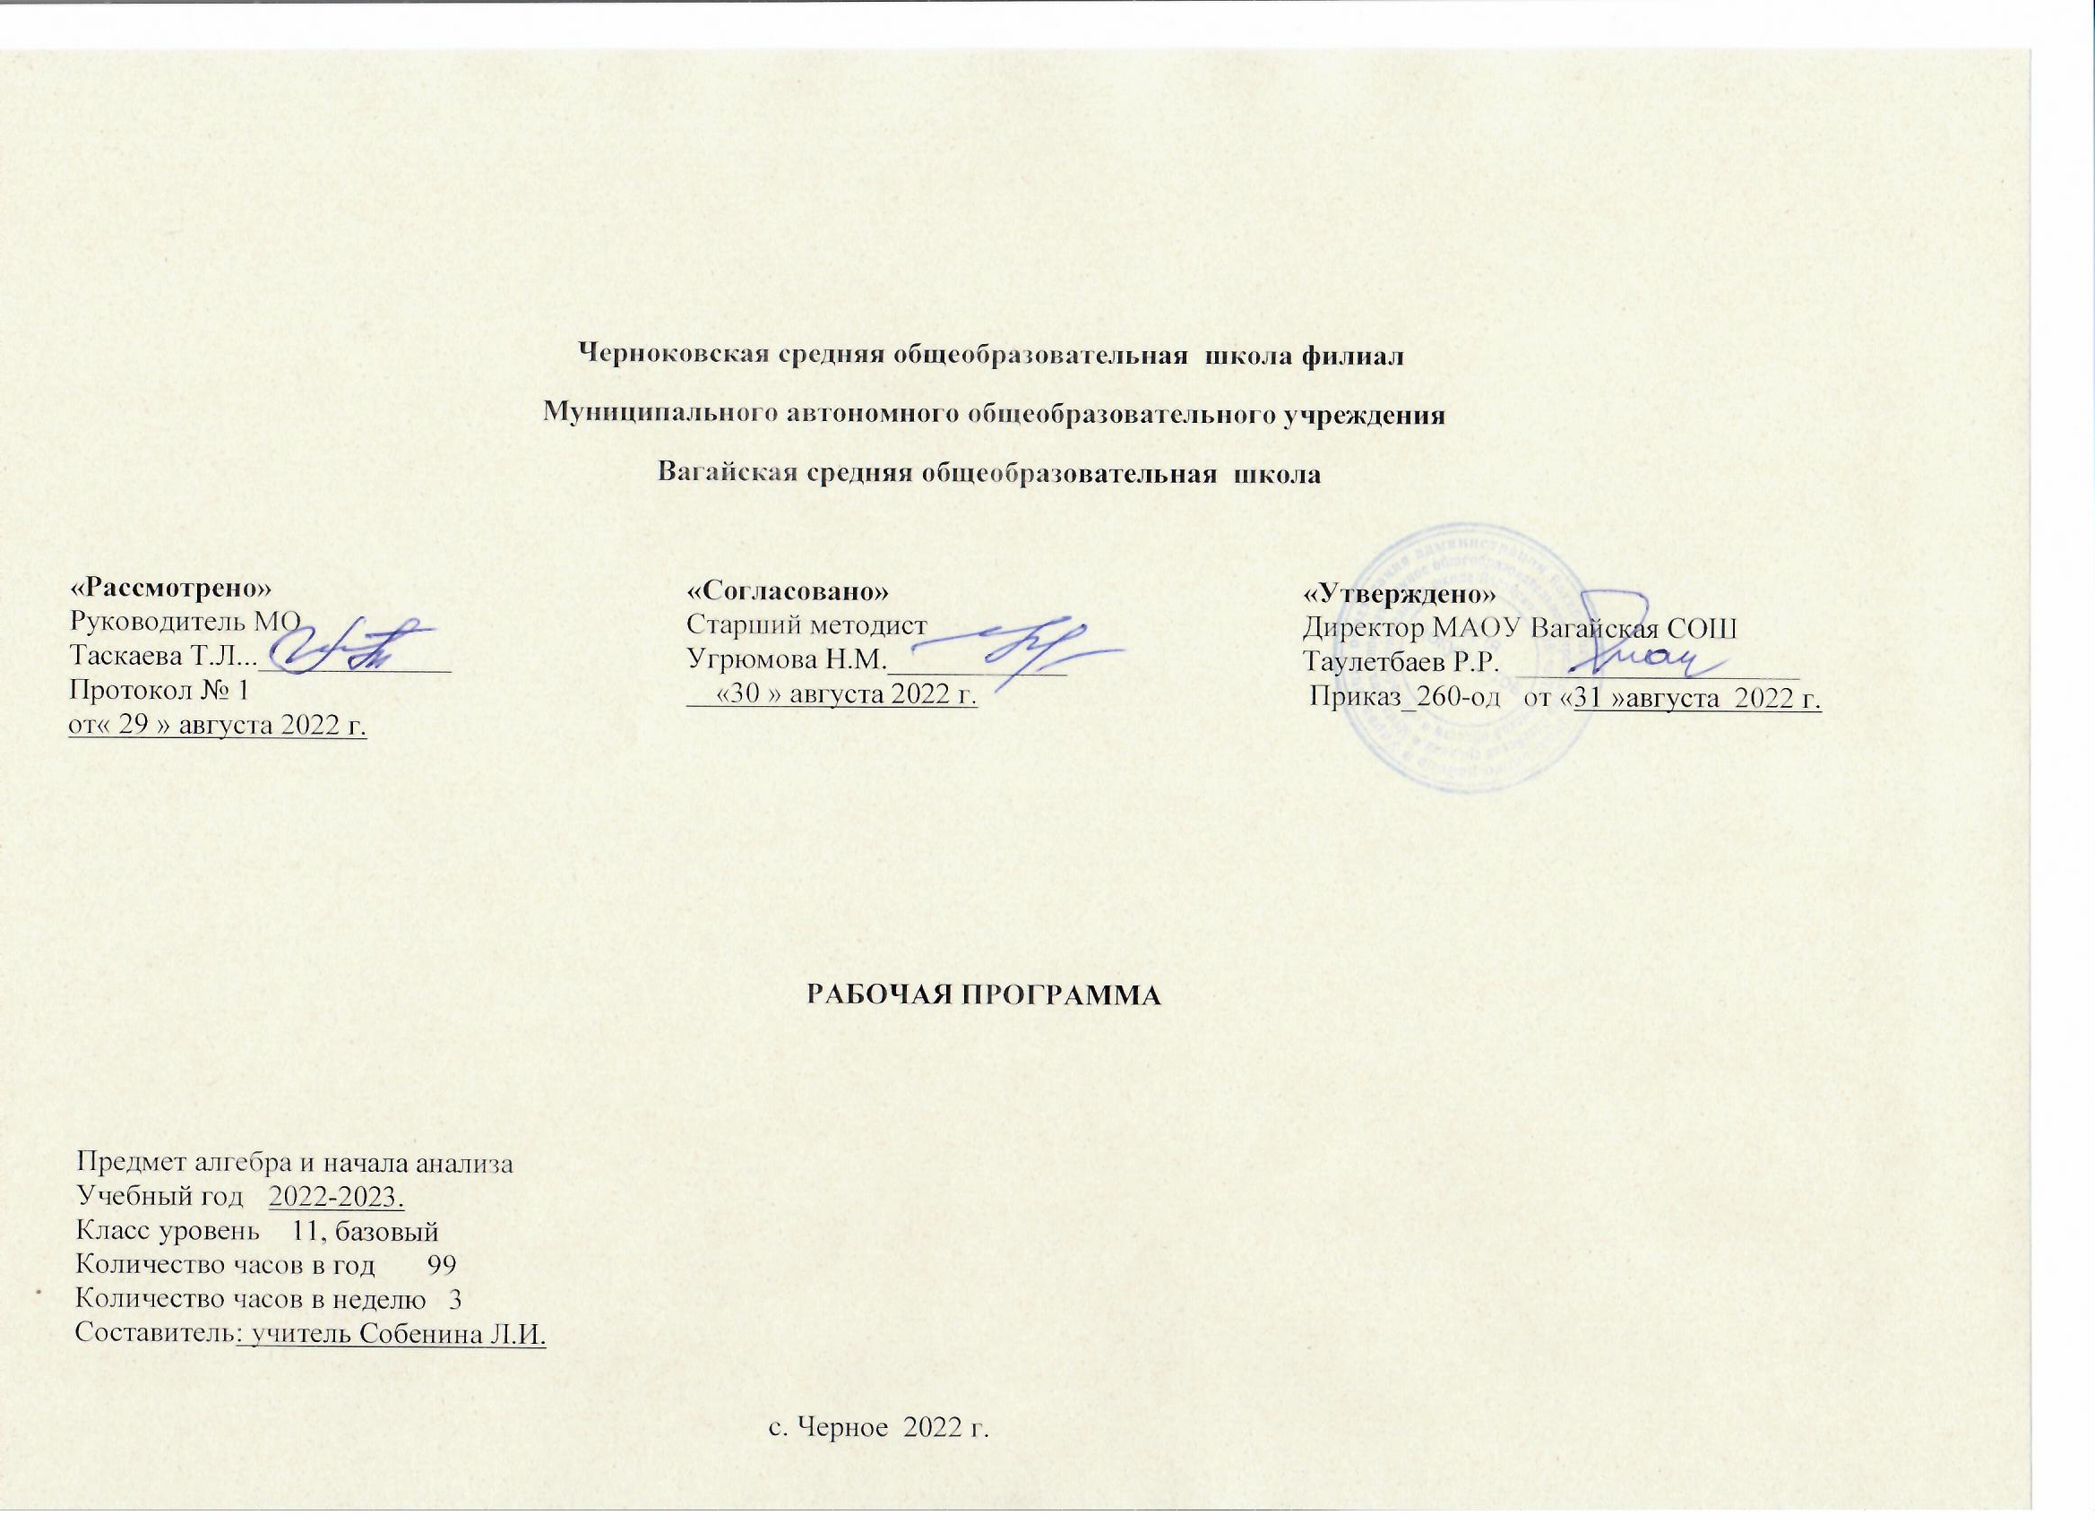

1. **Планируемые результаты освоения учебного предмета**

Личностные результаты:

1. воспитание российской гражданской идентичности: патриотизма, уважения к Отечеству, осознания вклада отечественных ученых в развитие мировой науки;
2. формирование мировоззрения, соответствующего современному уровню развития науки и общественной практики;
3. ответственное отношение к обучению, готовность и способность к саморазвитию на протяжении всей жизни; сознательное отношение к непрерывному образованию как к условию успешной профессиональной и общественной деятельности;
4. осознанный выбор будущей профессиональной деятельности на базе ориентировки в мире профессий и профессиональных предпочтений; отношений к профессиональной деятельности как к возможности участия в решении личных, общественных, государственных и общенациональных проблем; формирование уважительного отношения к труду, развитие опыта участия в социально значимом труде;
5. умение контролировать, оценивать и анализировать процесс и результат учебной и математической деятельности;
6. умение управлять своей познавательной деятельностью;
7. умение взаимодействовать с одноклассниками, детьми младшего возраста и взрослыми в образовательной, общественно полезной, учебно-исследовательской, проектной и других видах деятельности;
8. критичность мышления, инициатива, находчивость, активность при решении математических задач.

Метапредметные результаты:

1. умение самостоятельно определять цели своей деятельности, ставить и формулировать для себя новые задачи в учебе;
2. умение соотносить свои действия с планируемыми результатами, осуществлять контроль своей деятельности в процессе достижения результата, определять способы действий в рамках предложенных условий и требований, корректировать свои действия в соответствии с изменяющейся ситуацией;
3. умение самостоятельно принимать решения, проводить анализ своей деятельности, применять различные методы познания;
4. владение навыками познавательной, учебно-исследовательской и проектной деятельности;
5. формирование понятийного аппарата, умения создавать обобщения, устанавливать аналогии, классифицировать, самостоятельно выбирать основания и критерии для классификации;
6. умение устанавливать причинно-следственные связи, строить логическое рассуждение, умозаключение и делать выводы;
7. формирование компетентности в области использования информационно-коммуникационных технологий;
8. умение видеть математическую задачу в контексте проблемной ситуации в других дисциплинах, в окружающей жизни;
9. умение находить в различных источниках информацию, необходимую для решения математических задач, и представлять ее в понятной форме, принимать решение в условиях неполной или избыточной, точной или вероятностной информации;
10. умение понимать и использовать математические средства наглядности (графики, таблицы, схемы) для иллюстрации, интерпретации, аргументации;
11. умение выдвигать гипотезы при решении задачи, понимать необходимость их проверки;
12. понимание сущности алгоритмических предписаний и умение действовать в соответствии с предложенным алгоритмом.

Предметные результаты:

1. осознание значения математики для повседневной жизни человека;
2. представление о математической науке как сфере математической деятельности, об этапах ее развития, о ее значимости для развития цивилизации;
3. умения описывать явления реального мира на математическом языке; представления о математических понятиях и математических моделях как о важнейшем инструментарии, позволяющим описывать и изучать разные процессы и явления;
4. представление об основных понятиях, идеях и методах алгебры и математического анализа;
5. представление о процессах и явлениях, имеющих вероятностный характер, о статистических закономерностях в реальном мире, об основных понятиях элементарной теории вероятностей; умение находить и оценивать вероятности наступления событий в простейших практических ситуациях и основные характеристики случайных величин;
6. владение методами доказательств и алгоритмов решения; умение их применять, проводить доказательные рассуждения в ходе решения задач;
7. практически значимые математические умения и навыки, их применение к решению задач, предполагающие умения:

выполнять вычисления с действительными числами;

решать рациональные, иррациональные, показательные, степенные и тригонометрические уравнения, неравенства, системы уравнений и неравенств;

решать текстовые задачи арифметическим способом, с помощью составления и решения уравнений и неравенств;

использовать алгебраический язык для описания предметов окружающего мира и создание соответствующих математических моделей;

выполнять тождественные преобразования рациональных, иррациональных, степенных, показательных и тригонометрических выражений;

выполнять операции над множествами;

1. владение навыками использования компьютерных программ при решении математических задач.
2. **Содержание учебного предмета**

Повторение курса алгебры и начал анализа 10 класса 5часов

Тригонометрические функции 18часов

Производная и ее геометрический смысл 16 часов

Применение производной к исследованию функций 17часов

Интеграл 19 часов

Комбинаторика 8часов

Элементы теории вероятностей 7часов

Статистика 5часов

Повторение 7часов

**3. Тематическое планирование с учётом рабочей программы воспитания с указанием количества часов, отводимых на изучение каждой темы.**

**Ключевые воспитательные задачи:**

1)Использовать в воспитании детей возможности школьного урока. Поддерживать использование на уроках интерактивных, коллективных, интегрированных форм занятий с учащимися с выходом вне стен школы.

2)Инициировать и поддерживать ученическое самоуправление как на уровне школы, так и на уровне классных сообществ.

* 1. **Тематическое планирование с указанием количества часов, отводимых на освоение каждой темы.**

|  |  |  |  |
| --- | --- | --- | --- |
| №  п/п | Наименование тем | Количес-  тво часов | Модуль воспитательной программы «Школьный урок» |
| 1 | Показательная и степенная функции.  Решение алгебраических уравнений и неравенств. | 1 |  |
| 2 | Решение иррациональных уравнений. | 1 |  |
| 3 | Логарифмическая функция. Логарифмические уравнения и неравенства. | 1 |  |
| 4 | Тригонометрические формулы. Уравнения cos x = a, sin x = a, tg x = a. | 1 |  |
| 5 | Решение тригонометрических уравнений | 1 |  |
| 6 | Область определения тригонометрических функций | 1 |  |
| 7 | Множество значений тригонометрических функций | 1 |  |
| 8 | Четность, нечетность тригонометрических функций | 1 |  |
| 9 | Периодичность тригонометрических функций | 1 |  |
| 10 | Четность, нечетность, периодичность тригонометрических функций | 1 |  |
| 11 | Свойства функции | 1 |  |
| 12 | Свойства функции  и её график | 1 |  |
| 13 | Свойства функции  и её график | 1 |  |
| 14 | Свойства функции | 1 |  |
| 15 | График функции | 1 |  |
| 16 | Свойства функции и её график | 1 |  |
| 17 | Свойства функции | 1 |  |
| 18 | График функции | 1 |  |
| 19 | График функции | 1 |  |
| 20 | Обратные тригонометрические функции | 1 |  |
| 21 | Урок обобщения и систематизации знаний | 1 |  |
| 22 | **Контрольная работа** №1 | 1 |  |
| 23 | Производная | 2 |  |
| 24 | Производная степен-ной функции | 2 |  |
| 25 | Правила дифференцирования | 3 |  |
| 26 | Производная некоторых элементарных функций | 3 |  |
| 27 | Геометрический смысл производной | 3 |  |
| 28 | Обобщающий урок | 2 |  |
| 29 | Контрольная работа №2 | 1 |  |
| 30 | Возрастание и убывание функций | 3 |  |
| 31 | Экстремумы функции | 3 |  |
| 32 | Применение производной к построению графиков функций | 4 |  |
| 33 | Наибольшее и наименьшее значения функций | 4 |  |
| 34 | Выпуклость графика функции, точки перегиба | 2 |  |
| 35 | Контрольная работа №3 | 1 |  |
| 36 | Первообразная | 2 |  |
| 37 | Правила нахождения первообразных | 2 |  |
| 38 | Площадь криволинейной трапеции и интеграл | 3 |  |
| 39 | Вычисление интегралов | 2 |  |
| 40 | Вычисление площадей с помощью интегралов | 4 |  |
| 41 | Применение производной и интеграла к решению практических задач | 2 |  |
| 42 | Обобщающий урок | 3 |  |
| 43 | Контрольная работа №4 | 1 |  |
| 44 | Правило произведения | 1 |  |
| 45 | Перестановки | 1 |  |
| 46 | Размещения. | 1 |  |
| 47 | Сочетания и их свойства. | 1 |  |
| 48 | Бином Ньютона. | 1 |  |
| 49 | Выполнение упражнений по теме «Комбинаторика». | 1 |  |
| 50 | Выполнение упражнений по теме «Комбинаторика». | 1 |  |
| 51 | Контрольная работа №5 | 1 |  |
| 52 | Элементы теории вероятностей. События. | 1 |  |
| 53 | Вероятность события. Сложение вероятностей. | 1 |  |
| 54 | Независимые события. Умножение вероятностей. | 1 |  |
| 55 | Статистическая вероятность. | 1 |  |
| 56 | Решение задач по теме «Элементы теории вероятностей». | 1 |  |
| 57 | Решение задач по теме «Элементы теории вероятностей». | 1 |  |
| 58 | Контрольная работа №5 | 1 |  |
| 59 | Элементы теории вероятностей. События. | 1 |  |
| 60 | Статистика. Случайные величины. | 1 |  |
| 61 | Центральные тенденции. | 1 |  |
| 62 | Меры разброса. | 1 |  |
| 63 | Решение задач по теме «Статистика». | 1 |  |
| 64 | Выражения и преобразования | 2 |  |
| 65 | Уравнения и неравенства | 2 |  |
| 66 | Функции | 1 |  |
|  | Итого | 99 |  |